7 группа
Рекомендации для родителей по теме:
«Русская народная игрушка».
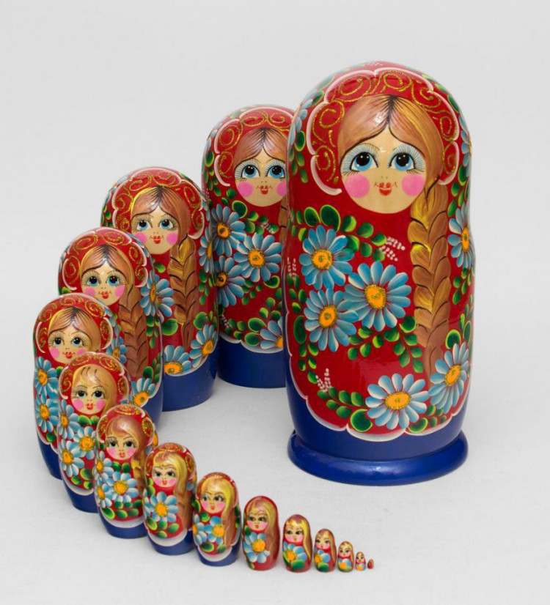

Расскажите детям о русских народных игрушках, рассмотрите их на иллюстрациях, фотографиях или в натуральном виде.
Определите материал, из которого сделаны игрушки — глина, дерево, кусочки ткани, керамика.
Обсудите цвет, форму, величину, части игрушек, расскажите, как в них играют,
побеседуйте с детьми о народных промыслах, о том, что игрушки делают народные умельцы.
Посетите совместно с детьми выставку декоративно-прикладного творчества, обратите внимание на красоту произведений искусства. Побеседуйте с детьми о том "Какую одежду носили бабушки наших бабушек" Расскажите детям о семейных традициях.

Поиграйте с ребёнком:
«Назови игрушку»
игрушка из дерева (какая?) – деревянная (матрешка, дудка);
игрушка из глины (какая?) - глиняная (свистулька);
игрушка из тряпочек (какая?) - тряпичная (куколка).
«Сосчитать их по образцу»
одна матрешка, две матрешки ...,пять матрешек
одна свистулька, …и т.д.
«Скажи ласково»
Свистулька - свистулечка, кукла - куколка, ложка - ложечка,
лошадь – лошадка, игрушка – игрушечка и т. д.

Пальчиковая гимнастика:
Мы – красавицы матрешки (Сжимаем пальцы обоих рук в кулачки и разжимаем)
Разноцветные одежки.
Раз – Матрена. (На обоих руках зажимаем по одному пальчику )
Два – Малаша,
Мила – три.
Четыре – Маша.
Маргарита – это пять.
Нас не трудно сосчитать. (Сжимаем пальцы обоих рук в кулачки и разжимаем)
В. Степанов

Загадки.
Ростом разные подружки,
но похожи друг на дружку.
Все они сидят друг в дружке,
но всего одна игрушка. (Матрешка)
У детей в ладошках птички,

С виду – птички-невелички.
Только птички не порхают,
В небеса не улетают.
Дети бережно их носят,
Дети их ко рту подносят,
Дуют в птичек – те свистят,
Всех в округе веселят! ( свистульки)

Составить описательный рассказ о Матрешке по плану:
Что это?
Какого цвета, размера, формы?
Из какого материала сделана?
Из скольких частей состоит?
Как в нее играют?

Почитайте сказки:
П.Бажова, А. Алфѐрова, Мамина-Сибиряка и др.
«Игрушкины частушки».
Наши руки крендельком, щеки будто яблоки.
С нами издавна знаком весь народ на ярмарке.
Мы игрушки расписные, хохотушки вятские —
Щеголихи слободские, кумушки посадские.
Дымковские барышни всех на свете краше,
А гусары-баловни — кавалеры наши.

Посмотрите мультфильмы:
по сказам П. Бажова: «Серебряное копытце», «Золотой волос», «Хозяйка медной горы» и т.п.

